|  |
| --- |
| **AVIS DE VALEUR** |

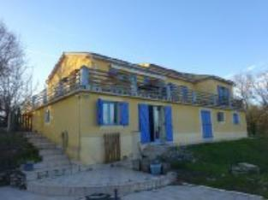 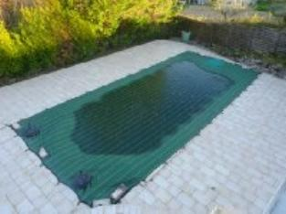 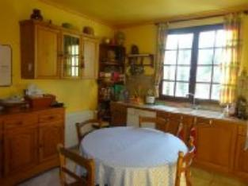

Je soussigné(e), Marcel CAR, gérant de la Sarl Quercy Transactions, 3, place Jean-Jacques Chapou, 46000 CAHORS (Lot), atteste par la présente avoir visité le 18 mars 2024, un(e) Maison Contemporaine sis 1089 Chemin de Caille 46090 LABASTIDE-MARNHAC appartenant à l'indivision RAMAEN

|  |
| --- |
| **Descriptif** |

Cahors sud à 15 Mn du centre-ville, maison contemporaine d'environ 247 m² de surface habitable avec piscine sur un terrain de 3116 m² clos. Rez de jardin : garage (chaufferie). Séjour (67 m²) cuisine ouverte, salle d'eau /wc, 3 chambres, terrasse. Rez de chaussée : entrée, séjour avec cheminée ouverte, cuisine, wc, salle de bains, 3 chambres. Terrasse avec store. Piscine 10X5 (desjoyaux). Chauffage central fioul. Fenêtres bois simple vitrage, volets bois. Assainissement individuel (non conforme) www.georisques.gouv.fr Surface habitable environ : 247 m² Parcelle - C- n° 885 - 3 116 m²

|  |
| --- |
| **Maison Contemporaine** |

**Situation du bien:** Campagne non isolé **Rez de Jardin:** Garage 63,23 m².Cave 7 m² 3 Chambres 7,02 - 10,55 - 21,91 - m² Cuisine ouverte 9,43 m² Pièce à vivre 68,89 m² Salle d'eau wc 6,88 m² **Rez de chaussée:** Cellier 3,23 m² 3 Chambres 10,76 - 15,56 - 13,01 - m² Couloir 8,41 - 2,89 - m² Cuisine 14,58 m² Hall d'entrée 3,07 - 1,49 m² Séjour en L avec cheminée 42 m² Salle de bains 7,18 m² wc1,72 m² **Chauffage:** bois cheminée ouverte CC Fuel (5 ans) **Equipements divers:** Fosse septique non conforme **Production eau chaude** chaudiere **Equipements Electrique:** Portail électrique  **Fenêtres:** Bois Volets bois Simple vitrage Plain-pied **Terrain:** Barbecue ,Boisé Cloturé. **Piscine** desjoyau liner à refaire portail **Toiture:** Tuiles **Vue:** Dégagée , Vue sur piscine

A l'issue de cette visite, j'ai évalué ce bien entre **290 000 €** (**DEUX CENT QUATRE-VINGT-DIX MILLE EUROS**) et **300 000 €** (**TROIS CENT MILLE EUROS**). Cette évaluation a été donnée sur la base de l'état des prestations du bien, de sa situation, du marché immobilier et des transactions réalisées à ce jour sur ce secteur et sous réserve du résultat favorable des expertises : termites, plomb, amiante, électricité, gaz, diagnostic de performance énergétique (DPE), assainissement. Cet avis de valeur est indicatif et n'a pas de valeur d'expertise et ne peut engager notre responsabilité, n’étant pas en mesure de vérifier les éventuelles servitudes, nuisances, malfaçons ou autres troubles pouvant affecter la propriété et le reflet du marché immobilier actuel pouvant subir des fluctuations. Cet avis de valeur a une durée de validité de six mois.

Pour servir et valoir ce que de droit,

Fait à Cahors, le 22 mars 2024

CAR Marcel

gérant